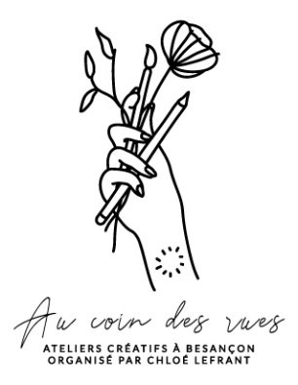

PROGRAMMATION
Vendredi 28/10 | Samedi 29/10 | Dimanche 30/10
11h à 12h30 : couronne de fleurs séchées | 11h à 12h30 : couronne de fleurs séchées | 11h à 12h30 : couronne de fleurs séchées
14h à 16h : initiation punch needle | 13h30 à 15h : initiation punch needle | 14h à 16h : suspension macramé
 | 16h à 17h30 : tissage

COURONNES DE FLEURS SECHEES
Découvrez la technique de l’art floral en réalisant une belle couronne en fleurs séchées, avec ou sans inscription. Des modèles pour vous inspirer et des dizaines de variétés de fleurs séchées seront à disposition durant l’atelier pour que vous puissiez choisir les couleurs et le style que vous souhaitez. | 30 euros | 10 places | Facile à modéré

INITIATION PUNCH NEEDLE
Au cours de cet atelier, vous apprenez les bases du punch needle. Différences et utilisation des aiguilles, choix du tissu et du fil, nous passerons en revue toutes ces questions, pour vous permettre de maitriser cette technique et de pouvoir la tester en réalisant un motif punché. | 30 euros | 6 places | Facile

SUSPENSION EN MACRAME
Découvrez la technique du macramé et réalisez une étagère suspendue bohème, pour y déposer selon vos envies une petite plante, quelques livres ou une bougie. Durant cet atelier, vous apprendrez les nœuds et les techniques de base du macramé. | 25 euros | 8 places | Facile à modéré

TISSAGE
A l’aide d’un métier à tisser, apprenez à mixer les laines, les couleurs et les textures pour créer une suspension murale unique grâce à la technique du tissage. | 20 euros | 8 places | Facile

